华容县教科苑建设项目阶段性
竣工环境保护验收监测报告表
精检竣监［2020］005号
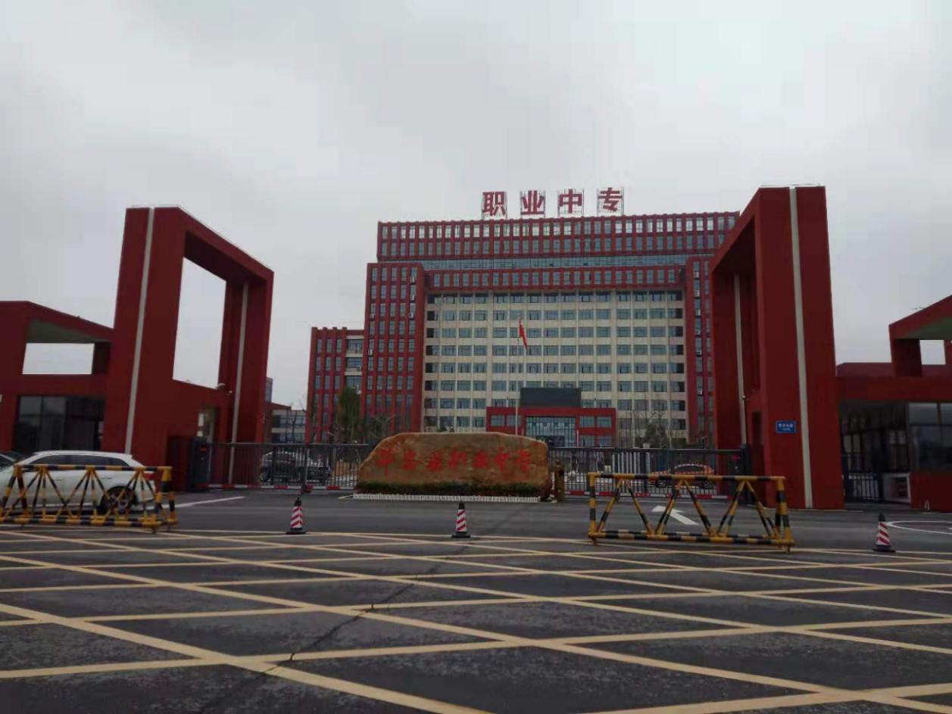
建设单位：华容县教育局
编制单位：湖南精科检测有限公司

二〇二〇年一月

建设单位法人代表: 彭志红 （签字）
编制单位法人代表: 昌小兵 （签字）
项 目 负 责 人: 黄建
填 表 人： 龙舟

建设单位：华容县教育局 | 编制单位：湖南精科检测有限公司
电 话：14786863431 | 电 话：0731-86953766
传 真：/ | 传 真：0731-86953766
邮 编：416700 | 邮 编：410000
地 址：华容县城关镇城中路 | 地 址：长沙市雨花区振华路519号聚合工业园16栋604-605号

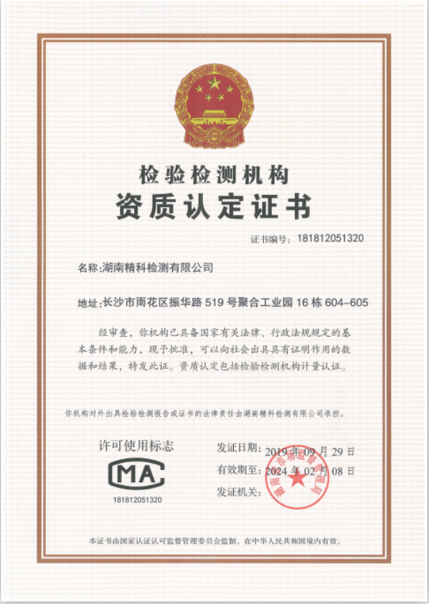
目录
表一 项目基本概况 2
表二 项目建设情况 5
表三 主要污染源、污染物处理和排放 8
表四 建设项目环境影响报告表主要结论及审批部门审批决定 13
表五 验收监测质量保证及质量控制 14
表六 验收监测内容 17
表七 验收监测结果 18
表八 验收监测结论 22
附图1：项目地理位置图 34
附图2：项目监测布点图 35
附图3：项目现场采样图 36
附表1 建设项目环境保护竣工验收登记表 37
前 言
近年来随着华容城东区开发建设的步伐不断加快，相继落成了一品华成、德雅苑、凤凰城、锦绣苑等多个楼盘。随着居民数量的日益增多，他们的孩子就学难得问题也日益突出，华容的几所有规模点的幼儿园基本都在河西，他们普遍规模较小，并基本饱和，家长们为孩子的学前教育问题忧虑不已。另一方面，随着华容的城市建设步伐加速，越来越多的外来务工者涌入华容县城城东地区，他们的子女就学难问题造成了务工者的极大困扰。
长期以来，由于诸多原因，教师进修学校建设和发展不平衡，总体比较薄弱，不适应新时期开展继续教育工作的需要。教师进修学校曾一度在设施、队伍、作用等方面落后于本地区教育。办学体制、办学模式、办学条件、师资水平乃至存在形式都面临挑战，甚至生存都收到威胁。百年大计，教育为本。建设高等素质的教师队伍是教育乃至国家发展的战略要求。2008年教育部就全国县级教师发展现状下发了《教育部关于加强县级教师培训机构建设的指导意见》，湖南省教育厅下发了《教育厅关于切实加强教师进修学校建设的意见》及《“湖南省”十二五期间教师进修学校建设评估指标体系》，就充实、完善教师进修学校功能，切实加强教师进修学校建设提供了广阔的发展空间和方向。
2015年6月，华容县教育局委托常德市双赢环境咨询服务有限公司编制了《华容县教科苑建设项目环境影响报告表》，华容县环境保护局于2015年8月27日以“华环评批［2015］039号”文予以批复。项目于2017年1月开始建设，2018年8月竣工，仅建成职业中专部分。

根据建设项目竣工环境保护验收管理办法的相关要求和规定，我公司受华容县教科苑项目建设指挥部委托，负责其“华容县教科苑建设项目”竣工环境保护验收监测工作，2020年1月3日，我公司组织技术人员对本项目进行了现场勘查，根据现场踏勘情况编制了验收监测方案。2020年1月8日至1月9日我公司对本项目废气、废水、噪声、固废等环保处理设施进行了竣工环境保护验收监测。依据验收监测结果和建设单位提供的资料，编制完成《华容县教科苑建设项目竣工环境保护验收监测报告》。

表一 项目基本概况
建设项目名称 | 华容县教科苑建设项目
建设单位名称 | 华容县教育局
建设项目性质 | 新建
建设地点 | 华容县二桥东路状元广场北侧
联系人 | 李新华 | 联系电话 | 13517307008
建设项目环评时间 | 2015年6月 | 环评报告表  编制单位 | 常德市双赢环境咨询服务有限公司
开工建设时间 | 2017年1月 | 调试时间 | 2018年8月
环评报告表  审批部门 | 华容县环境保护局 | 环评审批时间 | 2015年8月27日
环保设施设计单位 | / | 环保设施施工单位 | /
投资总概算 | 45000万元 | 环保投资 | 993万元 | 比例 | 2.21%
实际总概算 | 19000万元 | 环保投资 | 687万元 | 比例 | 3.62%

验收依据 | （1）《中华人民共和国环境保护法》，（2015年 1月 1日起施行）；  （2）《中华人民共和国水污染防治法》，（2018年1月1日起施行）；  （3）《中华人民共和国大气污染防治法》，（2018年10月26日施行）；  （4）《 中华人民共和国环境噪声污染物防治法》（2018年修订版），（2018年12月29日起施行）；  （5）《中华人民共和国固体废弃物污染环境防治法》，（2016年12月7日起施行）；  （6）中华人民共和国国务院令，第682号《国务院关于修改<建设项目环境保护管理条例>的决定》，（2017年10月1日）；  （7）中华人民共和国原环境保护部， 国环规环评[2017]4号《建设项目竣工环境保护验收暂行办法》，（2017 年11月20日）；  （8）中华人民共和国生态环境部办公厅，2018年第9号《建设项目竣工环境保护验收技术指南 污染影响类》，（2018年5月15日）；  （9）《华容县教科苑建设项目环境影响报告表》，常德市双赢环境咨询服务有限公司，2015年6月；  （10）《华容县教科苑建设项目环境影响报告表的批复》（华环评批［2015］039号），华容县环境保护局，2015年8月27日。

验收监测评价标准、标号、级别、限值 | 1、废水  废水排放标准执行《污水综合排放标准》（GB8978-1996）表4中三级标准；具体执行标准值见表1-1。  表1-1 废水执行标准  - 废气  有组织废气油烟执行《饮食业油烟排放标准（试行）》（GB18483-2001）表2中的标准限值要求。具体执行标准值见表1-2。  表 1-2 有组织废气执行标准  厂界无组织废气臭气浓度执行《恶臭污染物排放标准》（GB14554-1993）表1中恶臭污染物厂界标准值要求。具体执行标准值见表1-3。  表 1-3 无组织废气执行标准  3、厂界环境噪声  项目厂界环境噪声执行《工业企业厂界环境噪声排放标准》（GB 12348-2008）1类标准。具体执行标准值见表 1-4。  表 1-4 厂界环境噪声执行标准
  序号 | 项目 | 浓度限值 | 标准来源
  1 | pH | 6-9（无量纲） | 《污水综合排放标准》（GB8978-1996）表4中三级标准
  2 | 悬浮物 | 400mg/L | 《污水综合排放标准》（GB8978-1996）表4中三级标准
  3 | 化学需氧量 | 500mg/L | 《污水综合排放标准》（GB8978-1996）表4中三级标准
  4 | 五日生化需氧量 | 300mg/L | 《污水综合排放标准》（GB8978-1996）表4中三级标准
  5 | 动植物油 | 100mg/L | 《污水综合排放标准》（GB8978-1996）表4中三级标准
  6 | 氨氮 | / | 《污水综合排放标准》（GB8978-1996）表4中三级标准
  项目 | 无组织排放监控浓度限值 | 标准来源
  油烟 | 2.0（mg/m³） | 《饮食业油烟排放标准（试行）》（GB18483-2001）表2中的标准限值
  项目 | 无组织排放监控浓度限值 | 标准来源
  臭气浓度 | 20无量纲 | 《恶臭污染物排放标准》（GB14554-1993）表1中恶臭污染物厂界标准值
  序号 | 监测因子 | 标准限值 |  | 验收标准
  1 | 等效连续 A  声级 | 昼间 | 55dB(A) | 《工业企业厂界环境噪声排放标准》（GB 12348-2008）1 类
  1 | 等效连续 A  声级 | 夜间 | 45dB(A) | 《工业企业厂界环境噪声排放标准》（GB 12348-2008）1 类

表二 项目建设情况
2.1、工程建设内容
本项目实际总投资19000万元，设计招生规模为3300人，实际学生2600人，老师180人。本项目仅建成职业中专部分，本次验收只对职业中专部分进行阶段性验收。项目由主体工程、辅助工程、公用工程及环保工程组成，建设内容主要包括新建理实一体大楼，教学大楼，科研大楼，青少年科学教育大楼，学生公寓，学生食堂，图书馆，体育馆，实验基地，总建筑面积为82351 m2，绿地率为45%，绿化面积约为55535m2。体育设施为篮球场12个、排球场2个、羽毛球场7个、400m操场1个。本项目的主要建设内容详见表2-1，主要构筑物详见表2-2。
表2-1 项目职业中专主要建设内容一览表
序号 | 工程分类 | 名称 | 环评工程内容及规模 | 实际工程内容及规模
1 | 主体工程 | 教学楼 | 2栋，5F，建筑面积为9000m² | 与环评一致
1 | 主体工程 | 理实一体大楼 | 1栋，其中主楼为12F、东西两侧副楼均为5F，建筑面积为27821m² | 与环评一致
1 | 主体工程 | 科研楼 | 1栋，5F，建筑面积为5000m² | 与环评一致
1 | 主体工程 | 青少年科学教育大楼 | 1栋，5F，建筑面积为6000m² | 与环评一致
1 | 主体工程 | 图书馆 | 1栋，5F，建筑面积为5530m² | 与环评一致
1 | 主体工程 | 体育馆 | 1栋，2F，建筑面积为10000m² | 正在建设
1 | 主体工程 | 食堂 | 1栋，3F，建筑面积为4000m² | 与环评一致
1 | 主体工程 | 宿舍 | 3栋，均为5F，建筑面积为15000m² | 与环评一致
2 | 公辅工程 | 体育设施 | 职业中专：篮球场12个、排球场2个、羽毛球场7个、400m操场1个 | 与环评一致
2 | 公辅工程 | 供水 | 小区供水管网、水泵房（位于地下室） | 与环评一致
2 | 公辅工程 | 供电 | 10KVA供电网，变配电房（位于地下室），1台柴油发电机（800kw） | 与环评一致
2 | 公辅工程 | 供气 | 市政燃气管网 | 无
2 | 公辅工程 | 排水 | 雨水、污水管网；污水经地埋式污水处理设施处理达标后经西侧规划道路进入城市下水管道，最终排入华容河南支 | 污水经隔油池、化粪池处理后排入城市官网
2 | 公辅工程 | 暖通系统 | 住宅楼、商业楼、教学楼、综合楼、食堂等建筑设置分体式空调，不设置中央空调；师生生活热水由2t/h的生物质锅炉供给 | 不设置生物质锅炉
3 | 环保工程 | 废水治理 | 标准隔油池、化粪池，地埋式污水处理设施，日处理能力为800t | 标准隔油池、化粪池处理
3 | 环保工程 | 废气治理 | 锅炉废气采取20m³的洗涤塔处理后配套30m烟囱排放；油烟净化器，柴油发电机废气排放专用管，地下车库排风机，地下车库通风口，设于绿化区内 | 不设置生物质锅炉，其他与环评一致
3 | 环保工程 | 噪声治理 | 采取减振、隔声处理，加强绿化等措施 | 与环评一致
3 | 环保工程 | 固体废物处置 | 在各住宅楼、教学楼、综合楼附近设置垃圾收集点，人行道上每50～100米处设一个垃圾桶 | 与环评一致
3 | 环保工程 | 景观绿化 | 道路两侧及建筑周围绿化 | 与环评一致
表2-2 项目职业中专主要构筑物一览表
序号 | 项目名称 | 建筑面积m² | 备注
1 | 总建筑面积
2 | 教学楼 | 9000m² | 2栋，5F
3 | 理实一体大楼 | 27821m² | 1栋，其中主楼为12F、东西两侧副楼均为5F
4 | 科研楼 | 5000m² | 1栋，5F
5 | 图书馆 | 5530m² | 1栋，5F
6 | 体育馆 | 10000m² | 1栋，2F
7 | 食堂 | 4000m² | 1栋，3F
8 | 宿舍 | 15000m² | 3栋，均为5F
9 | 基地面积 | 15748m²
11 | 容积率 | 0.67
 | 建筑密度 | 13%
 | 绿地面积 | 55535m²
 | 绿地率 | 45%
12 | 体育设施 | 篮球场12个、排球场2个、羽毛球场7个、400m操场1个

2.2、水平衡
项目采用雨、污分流制排水系统；项目雨水经雨水管道外排至校区外；项目生活用水产生量为208t/d，排放量为166t/d，生活废水经隔油池+化粪池处理后外排至城镇污水管网。
生活用水208t/d
166t/d
化粪池
用水量260t/d
10.4
城镇污水管网
污水处理厂
食堂用水52t/d
41.6t/d
隔油沉淀

图2-1 项目水平衡图（t/d）

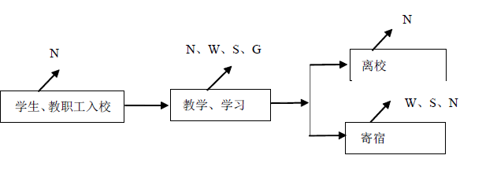
2.3、主要工艺流程及产污环节

项目监测后，主要的污染源来源如下：

图2-2 项目工艺流程及产污节点图
（说明：营运期废水主要包括在校学生及教职工的生活废水、地下车库冲洗废水；废气主要包括备用柴油发电机废气、地下停车库汽车尾气、垃圾收集站垃圾恶臭、油烟废气；噪声主要包括风机等设备噪声、汽车鸣笛、上下课铃声、广播、学生活动噪声等；固体废物主要包括生活垃圾等。）
2.4、工作人员班制
劳动定员：全院师生共2780人。
工作制度：每班工作8个小时，每日一班，年工作300天。

表三 主要污染源、污染物处理和排放
3.1废水
项目废水主要为生活废水、食堂废水；食堂废水经隔油池处理后与经化粪池处理后的生活污水经过城镇管网外排至污水处理厂深度处理。废水治理/处置设施情况，见表3-1，废水治理设施照片见图3-1。

表 3-1 项目废水处理情况表
废水类别 | 来源 | 污染物种类 | 排放  规律 | 排放量  (t/a) | 治理设施 | 工艺与设计处理能力 | 设计  指标 | 排放去向
生活废水 | 员工  生活 | pH、COD、SS | 间断 | 78000 | 隔油池+化粪池 | 300t/d | / | 外排至污水处理厂
食堂废水 | 烹饪 | 动植物油 | 间断
污水处理设施照片见图3-1。
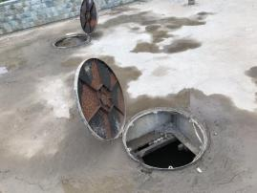 | 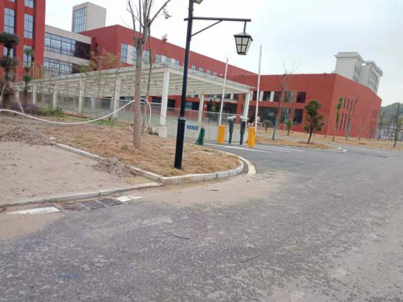
化粪池 | 雨水沟
图3-1 废水处理设施
3.2 废气
项目废气主要为食堂油烟废气、汽车尾气。
（1）项目食堂油烟废气安装一台静电式油烟净化器处理后通过15米高排气筒排放；
（2）校区停车场停放点较为分散，出车时间不一，汽车行驶可能产生局部、短时间汽车尾气污染，但易于扩散，影响不大；地下停车场废气，配套专用烟气管道，引至地面绿化带排放；
（3）地埋式垃圾收集站恶臭异味，由专人定时负责运送。并在其周围采用乔灌木绿化隔离；
（4）地下室柴油发电机废气，配套专用烟气管道，引至楼顶排放。
本项目废气排放及处理措施见表 3-2，废气治理设施照片见图3-2。
表3-2 废气治理/处置设施情况一览表
废气  名称 | 来源 | 污染物  种类 | 排放形式 | 治理  设施 | 工艺 | 技术参数 | 排放  去向
饮食 | 食堂 | 饮食业油烟 | 有组织 | 油烟净化器 | 油烟净化器 | 高度：15m  风量：16240m³/h | 周围环境大气
尾气 | 地下车库 | CO | 有组织 | 烟气管道 | / | / | 周围环境大气
恶臭 | 垃圾收集站 | 恶臭浓度 | 无组织 | 绿化隔离 | / | / | 周围环境大气
发电机废气 | 发电机尾气 | CO | 无组织 | 烟气管道 | / | / | 周围环境大气

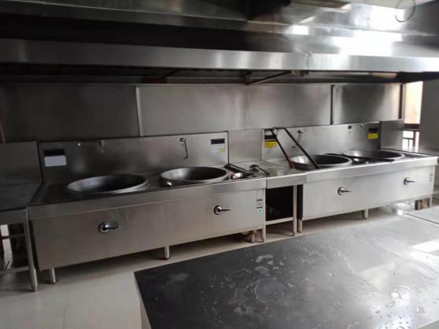 | 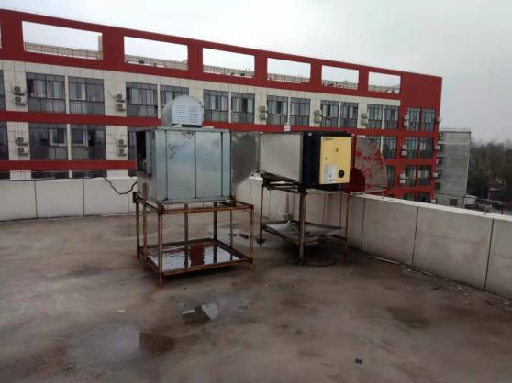
食堂油烟集气罩 | 食堂油烟净化器
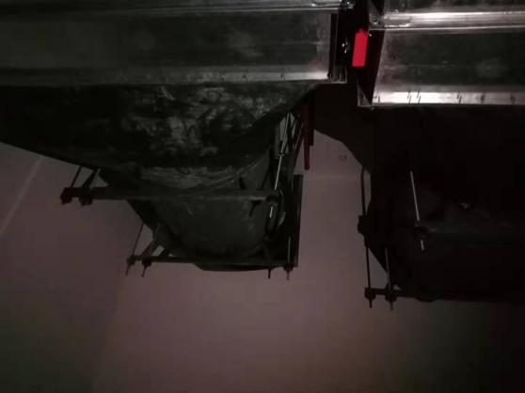 | 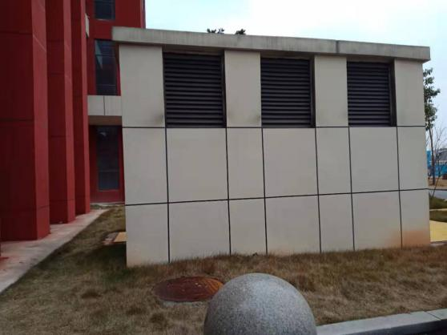
地下车库集气管道 | 柴油发电机管道
图3-2 废气处理设施
3.3噪声
本项目主要噪声源主要来配套设施自泵房水泵、车库通风机、铃声、发电机、广播运行产生的噪声，汽车行驶的噪声等社会生活噪声等，水泵房设置在地下车库、绿化带等屏蔽隔声措施，校区采取修筑低噪声路面，加强机动车道路两侧绿化带建设等降低噪声对周边环境的影响。
本项目噪声排放及处理措施见表 3-3，废气治理设施照片见图3-3。
表3-3主要配套设备噪声源平均声级值
噪声源 | 声压级[dB（A）] | 性 质 | 源强位置
水泵 | 75~80 | 局部声源强度大，但由于地下室隔音作用，对外环境影响较小 | 项目地下层水泵房
车库排风机 | 60~70 | 工作时间长、影响面小 | 地下车库风机房内
备用柴油发电机 | 100~110 | 空气动力，工作时间短，影响面小 | 地下室备用发电机房
铃声 | 65-75 | 工作时间短、影响面小 | 教学楼
广播 | 55-70 | 工作时间短、影响面小 | 教学楼及综合楼等

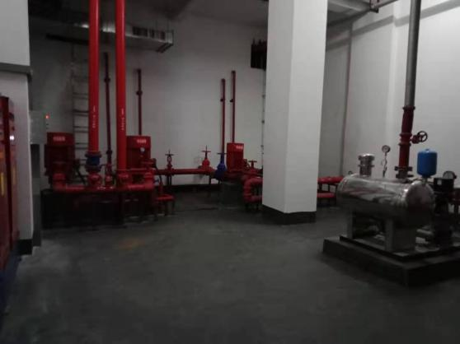
地下层水泵房 | 地下车库风机房
图3-3 噪声处理设施
3.4固体废物
项目固体废物主要为生活垃圾、食堂餐厨垃圾；设置垃圾桶，定期由当地环卫部门及时清运。
表3-4 项目固体废物治理措施一览表
序号 | 来源 | 废物种类 | 产生量（t/a） | 废物识别 | 处理措施及去向
1 | 员工生活 | 生活垃圾 | 417 | 一般固废 | 交由环卫部门处置
2 | 泔水、剩菜剩饭 | 食堂餐厨垃圾 | 417 | 一般固废 | 交由环卫部门清运
3.5 项目环保设施投资及“三同时”落实情况
（1）项目环保投资情况
项目总投资为19000万元，其中本次环保投资为687万元，占总投资的3.62%。项目环保验收及投资情况详见下表3-5。
表3-5 项目环保投资一览表
序号 | 类别 | 治理措施 | 投资（万元）
1 | 废气 | 地下车库废气由排气筒排放，共计3个，设置柴油发电机废气专用外排楼顶管道 | 15
1 | 废气 | 高效油烟净化设施，集中烟气道 | 10
1 | 废气 | 塑料袋封装，喷洒除臭剂 | 2
2 | 废水 | 化粪池、隔油池 | 20
3 | 噪声 | 水泵房、风机房、配电室及配套设备等:采取设备隔声、减振、消声等降噪措施 | 25
4 | 固废 | 垃圾收集桶、垃圾收集站 | 5
5 | 生态 | 乔、灌、草合理配置，绿地面积89759m2 | 600
6 | 水土保持 | 编制水土保持方案 | 10
合计 |  |  | 687
（2）项目“三同时”执行情况
本项目三同时执行情况见表3-6。
表3-6 三同时执行情况一览表
类别 | 污染源 | 环评要求 | 实际内容
废水处理措施 | 生活污水 | 项目生活污水经化粪池处理后再经拟建的地埋式废水处理站  处理达到《污水综合排放标准(GB8978-1996)》中的一级标准后排入华容河，严禁废水直排 | 生活污水经隔油池、化粪池处理后排入城镇污水管网
废气处理措施 | 生物质锅炉废气 | 生物质锅炉废气采用引风机引至洗涤塔处理后经  30m排气筒排放 | 取消生物质锅炉
废气处理措施 | 燃气废气 | 锅炉燃料为压缩生物质，严禁使用燃煤锅炉 | 取消生物质锅炉
废气处理措施 | 油烟 | 食堂采用高效油烟净化装置对油烟进行处理经专用烟道引至楼顶排放 | 食堂采用高效油烟净化装置对油烟进行处理经专用烟道引至楼顶排放
废气处理措施 | 柴油发电机废气 | 备用柴油发动机燃烧废气采  取喷淋措施处理达标后排向专用烟道 | 备用柴油发动机燃烧废气收集后排向专用烟道
废气处理措施 | 汽车尾气 | 地下车库汽车尾气经强  制通风换气再经绿化带处的排气道排放 | 地下车库汽车尾气经强  制通风换气再经绿化带处的排气道排放
废气处理措施 | 垃圾收集站废气 | 采用塑料袋封装并喷洒除臭剂 | 采用塑料袋封装并喷洒除臭剂
废气处理措施 | 地埋式污水处理设施 | 地埋式污水处理设施臭气周边种植夹竹桃等吸臭植被 | 废水经隔油池、化粪池处理后排入城镇管网，无地埋式污水处理设施
固废处理 | 生活垃圾 | 垃圾收集点 | 垃圾收集站，交由环卫所每天清运
固废处理 | 食堂固废 | 交由环卫所每天清运 | 交由环卫所每天清运
生态恢复 | 种植绿化 |  | 绿化面积为45%

表四 建设项目环境影响报告表主要结论及审批部门审批决定
4.1 建设项目环评报告表的主要结论与建议
1、结论
本项目符合国家产业政策要求，选址符合华容县县城总体规划。根据现场踏勘，本项目周边2km 以内无大型污染源，项目拟建地具有适宜的地形、工程地质、供电、给排水等条件，无原始区域环境问题。学校不属于污染型项目，本项目营运期污染物产生量较小，通过采取相应措施后均能达标排放，对周围环境质量影响较小。
因此，从环保的角度分析，本项目的建设是可行的。
2、建议
（1）严格执行“三同时”制度，各项环保设施要与主体工程同时设计、同时施工、同时投入使用。加强环保设施的管理，防止生活污水未经处理或超标排放。污水排放口必须规范化，设置监测采样口，以便管理和监测。
（2）科学安排施工进度，尽量缩短建设周期，减少施工期的环境污染影响。
（3）加强环境管理，对各个产污生产环节加强管理，严格执行各项环保措施；
（4）在项目营运阶段，建设单位要做好项目的雨污分流，不允许混流排放，影响周围水体环境，废水在接纳市政污水管网前必须经地埋式污水处理设施处理达标后排放，保证项目污水排污口的唯一性，严谨乱排乱流现象的发生。
（5）本项目状元新村商铺不得引入餐饮业和KTV、铝合金加工等高噪扰民行业，项目建设单位在销售项目商铺时必须在合同中确定，如确需设置，必须另行编制环境影响报告书（表）经环保主管部门审批后才能建设，并经竣工环保验收后才能进行营业。
（6）环评建议建设方应请有资质单位针对项目实际情况做专业的水土保持方案。

4.2 审批部门审批决定
2015年8月27日，华容县环境保护局，华环评批[2015]039号《华容县教科苑建设项目环境影响报告表的批复》；详见附件 1。

表五 验收监测质量保证及质量控制
5.1采样方法
本次验收监测的废水按照《地表水和污水监测技术规范》（HJ/T 91-2002）进行采样；废气按照《大气污染物排放监测技术总则》（HJ/T 55-2000）进行采样；厂界环境噪声按照《工业企业厂界环境噪声排放标准》（GB12348-2008）进行采样。
5.2监测分析方法
1、废水
项目废水监测分析方法及监测仪器见表5-1。
表 5-1 废水监测分析方法及监测仪器表
类别 | 检测项目 | 检测分析方法 | 检测仪器及编号 | 最低检出限
废水 | pH值 | 水质 pH值的测定 玻璃电极法  (GB 6920-1986) | PHS-3C型pH计，JKFX-017 | 0.01  （无量纲）
废水 | 化学  需氧量 | 水质 化学需氧量的测定  重铬酸盐法(HJ828-2017) | KHCOD消解器，JKFX-FZ-013 | 4.0mg/L
废水 | 五日生化需氧量 | 水质 五日化学需氧量(BOD₅)的测定 稀释与接种法 (HJ 505-2009 ) | 50ml滴定管 | 0.5mg/L
废水 | 悬浮物 | 水质 悬浮物的测定 重量法(GB11901-1989) | AS 220.R1电子天平，JKFX-065 | 4mg/L
废水 | 氨氮 | 水质 氨氮的测定 纳氏试剂分光光度法(HJ 535-2009) | UV-5100紫外可见分光光度计，JKFX-010 | 0.025mg/L
废水 | 动植物油 | 水质 石油类和动植物油类的测定  红外分光光度法（HJ 637-2018） | MAI-50G红外  测油仪，JKFX-009 | 0.06mg/L
2、废气
项目废气监测分析方法及监测仪器见表5-2。
表5-2废气监测分析方法及监测仪器表
类别 | 检测项目 | 检测分析方法 | 检测仪器及编号 | 最低检出限
有组织废气 | 油烟 | 饮食业油烟排放标准(GB18483-2001) | MAI-50G红外  测油仪，JKFX-009 | /
无组织废气 | 臭气浓度 | 三点比较式臭袋法  （GB/T 14675-1993） | 3L气袋 | 10无量纲

3、噪声
项目噪声监测分析方法及监测仪器见表5-3。
表5-3 噪声监测分析方法及监测仪器表
类别 | 检测项目 | 检测分析方法 | 检测仪器及编号 | 最低检出限
噪声 | 厂界环境  噪声 | 工业企业厂界环境噪声排放标准（GB 12348-2008） | AWA5688多功能  声级计，JKCY-019 | /
5.3质量控制和质量保证
质量保证与质量控制严格执行国家环保局颁发的《环境监测技术规范》和国家有关采样、分析的标准及方法，实施全过程的质量保证。
（1）按监测规定对废气测定仪器进行校准，采样前用标准气体流量计进行流量校准。
（2）严格按照《空气和废气监测分析方法》（第四版-增补版）和标准分析方法进行采样及测试。
（3）对废水样品，采集10%的现场空白及现场平行样，在室内分析中采取平行双样、质控样等质控措施，质控数据应占每批分析样品的10～20%。
（4）所用分析仪器经过了周期性计量检定。
（5）实验室分析人员按国家或行业标准分析方法对样品进行分析，水质样品每批抽取10%的自控平行样及带质控样。平行样、质控样分析结果如表5-4、表5-5。
（6）噪声测量前后测量仪器均经校准，灵敏度相差不大0.5dB(A)。监测时测量仪器配置防风罩，风速＞5m/s停止测试，噪声校准结果详见表5-6。
表5-4 平行样分析结果统计表
项目 | 分析日期 | 样品编号 | 测定结果 | 相对偏差（%） | 允许相对偏差（%） | 结果评价 | 备注
氨氮 | 2020.1.8 | JK200108W10302 | 4.93 | 2.9 | ≤15 | 合格 | 现场密码平行
氨氮 | 2020.1.8 | JK200108W10305 | 5.22
悬浮物 | 2020.1.9 | JK200109W10301 | 16 | 5.9 | ≤15 | 合格 | 现场密码平行
悬浮物 | 2020.1.9 | JK200109W10305 | 18
表5-5 质控样分析结果统计表
项目 | 分析日期 | 批号 | 标准值及不确定度 | 分析结果 | 结果评价
化学  需氧量 | 2020.1.8 | 2001107 | 106mg/L±5 | 108mg/L | 合格
氨氮 | 2020.1.9 | 2005106 | 6.75±0.25mg/l | 6.79mg/L | 合格
质控样来源 |  | 环境保护部标准样品研究所

表5-6 噪声仪器校验表
校准日期 | 声级计校准器型号 | 声级计校准器编号 | 检测前校准值dB(A) | 检测后校准值dB(A) | 前后差值dB(A)
2020.1.8 | AWA6221A | JKCY-015 | 93.8 | 94.0 | 0.2
2020.1.9 | AWA6221A | JKCY-015 | 93.8 | 94.0 | 0.2

表六 验收监测内容
6.1生产工况
2020年1月8日至1月9日，湖南精科检测有限公司对华容县教科苑建设项目开展了验收监测。监测期间，项目公用、环保设施运行正常，学校各设施均已启动正常运行。
6.2环境保护设施调试效果
- 废水
表6-1 废水监测明细表
类型 | 监测点位 | 监测项目 | 监测频次及周期
废水 | 总排口 | pH、化学需氧量、氨氮、五日生化需氧量、悬浮物、动植物油 | 3次/天、连续2天
- 废气
表6-2 废气监测明细表
类型 | 监测点位 | 监测项目 | 监测频次及周期
无组织废气 | G1厂界上风向 | 臭气浓度 | 3次/天、连续2天
无组织废气 | G2厂界下风向 | 臭气浓度 | 3次/天、连续2天
无组织废气 | G3厂界下风向 | 臭气浓度 | 3次/天、连续2天
有组织废气 | 油烟净化器出口 | 油烟 | 5次/天、连续2天
- 厂界环境噪声监测
表6-3 厂界环境噪声监测明细表
类型 | 监测点位 | 监测项目 | 监测频次及周期
噪声 | 厂界四周外1m处 | 厂界环境噪声 | (昼、夜)各1次/天，2天

表七 验收监测结果
7.1验收监测期间生产工况记录
2020年1月8日至1月9日，湖南精科检测有限公司对华容县教科苑建设项目开展了验收监测。监测期间，项目公用、环保设施运行正常，学校各设施均已启动正常运行。
7.2验收监测结果
7.2.1污染物达标排放监测结果
（1）废水
项目废水监测结果见表7-1。
表7-1 废水监测结果 计量单位：mg/L，pH值:：无量纲
采样  点位 | 采样  日期 | 监测  频次 | 监测结果
采样  点位 | 采样  日期 | 监测  频次 | pH值 | 化学需氧量 | 悬浮物 | 氨氮 | 动植  物油 | 五日生化需氧量
总排口 | 2020.1.8 | 第一次 | 6.67 | 136 | 23 | 5.34 | 0.28 | 53.6
总排口 | 2020.1.8 | 第二次 | 6.46 | 155 | 17 | 6.66 | 0.37 | 57.2
总排口 | 2020.1.8 | 第三次 | 6.59 | 144 | 22 | 4.93 | 0.26 | 55.4
总排口 | 2020.1.9 | 第一次 | 6.78 | 138 | 18 | 4.14 | 0.34 | 54.3
总排口 | 2020.1.9 | 第二次 | 6.85 | 156 | 21 | 3.98 | 0.31 | 59.6
总排口 | 2020.1.9 | 第三次 | 6.64 | 142 | 16 | 5.50 | 0.29 | 57.5
标准限值 |  |  | 6~9 | 500 | 400 | / | 100 | 300
注：标准执行《污水综合排放标准》（GB8978-1996）表4中三级标准

由表7-1可知，监测期间，项目污水处理设施出口的pH值、悬浮物、化学需氧量、五日生化需氧量、动植物油的监测结果均满足《污水综合排放标准》（GB 8978-1996）表4中三级标准；氨氮无评价标准，故不进行评价。项目废水可实现达标排放。
（2）废气
项目监测期间气象参数见表7-2，无组织废气监测结果见表7-3，油烟废气监测结果见表7-4。

表7-2 无组织废气监测气象条件
采样点位 | 采样日期 | 温度（℃） | 气压（kPa） | 风向 | 风速（m/s）
G1厂界上风向 | 2020.1.8 | 7.9 | 102.4 | 北 | 1.5
G1厂界上风向 | 2020.1.9 | 7.1 | 102.4 | 北 | 1.3
G2厂界下风向 | 2020.1.8 | 7.8 | 102.3 | 北 | 1.4
G2厂界下风向 | 2020.1.9 | 7.2 | 102.4 | 北 | 1.5
G3厂界下风向 | 2020.1.8 | 7.8 | 102.3 | 北 | 1.4
G3厂界下风向 | 2020.1.9 | 7.2 | 102.3 | 北 | 1.2

^{表7-3 无组织废气监测结果}
监测项目 | 监测频次 | 监测时间 | 监测结果（无量纲） |  |  | 标准限值
监测项目 | 监测频次 | 监测时间 | 第一次 | 第二次 | 第三次 | 标准限值
臭气浓度 | G1厂界上风向 | 2020.1.8 | 10L | 10L | 10L | 20
臭气浓度 | G1厂界上风向 | 2020.1.9 | 10L | 10L | 10L | 20
臭气浓度 | G2厂界下风向 | 2020.1.8 | 10L | 10L | 10L | 20
臭气浓度 | G2厂界下风向 | 2020.1.9 | 10L | 10L | 10L | 20
臭气浓度 | G3厂界下风向 | 2020.1.8 | 10L | 10L | 10L | 20
臭气浓度 | G3厂界下风向 | 2020.1.9 | 10L | 10L | 10L | 20
注：标准执行《恶臭污染物排放标准》（GB14554-1993）表1中恶臭污染物厂界标准值。
由表7-3可知，验收监测期间，项目无组织废气监测点位的臭气浓度最大监测值满足《恶臭污染物排放标准》（GB14554-1993）表1中恶臭污染物厂界标准值要求。项目无组织废气可实现厂界达标排放。

表7-4 油烟废气监测结果
采样点位 | 折算工作灶头  个数（个） | 采样日期 | 检测项目 | 检测结果 |  |  |  |  | 平均值 | 标准  限值  (mg/m³)
 |  |  |  | 第1次 | 第2次 | 第3次 | 第4次 | 第5次 | 平均值 | 标准  限值  (mg/m³)
油烟净化器出口 | 19.6 | 2020.1.8 | 废气量（m³/h） | 7834 | 8033 | 7527 | 7899 | 7407 | / | /
油烟净化器出口 | 19.6 | 2020.1.8 | 实测浓度（mg/m³） | 5.26 | 4.37 | 5.11 | 4.87 | 4.22 | / | /
油烟净化器出口 | 19.6 | 2020.1.8 | 折算浓度（mg/m³） | 1.05 | 0.90 | 0.98 | 0.98 | 0.80 | 0.9 | 2.0
油烟净化器出口 | 19.6 | 2020.1.8 | 数据核验 | 最大值 | 有效 | 有效 | 有效 | 有效
油烟净化器出口 | 19.6 | 2020.1.9 | 废气量（m³/h） | 7813 | 8401 | 8503 | 8243 | 8127 | / | /
油烟净化器出口 | 19.6 | 2020.1.9 | 实测浓度（mg/m³） | 4.37 | 5.84 | 4.24 | 5.62 | 4.71 | / | /
油烟净化器出口 | 19.6 | 2020.1.9 | 折算浓度（mg/m³） | 0.87 | 1.25 | 0.92 | 1.18 | 0.98 | 1.0 | 2.0
油烟净化器出口 | 19.6 | 2020.1.9 | 数据核验 | 有效 | 最大值 | 有效 | 有效 | 有效 | / | /
注：1.现场采样时间为食堂正常作业期间；
2.食堂油烟排气筒高度：15m；
3.食堂排气罩总投影面积为21.6m²，折算工作灶头个数依据《饮食业油烟排放标准（试行）》（GB18483-2001）中4.1要求计算；
4.五次采样分析结果之间，其中任何一个数据与最大值比较，若该数据小于最大值的四分之一，则该数据为无效值，不能参与平均值计算；
5.标准参考《饮食业油烟排放标准（试行）》（GB18483-2001）表2中的标准限值。
由表7-4可知，验收监测期间，项目有组织废气监测点位的油烟最大监测值满足《饮食业油烟排放标准（试行）》（GB18483-2001）表2中的标准限值要求。项目有组织废气可实现达标排放。
（3）厂界环境噪声监测
项目噪声监测结果见表7-5。

表7-5 厂界环境噪声监测结果
检测点位 | 检测日期 | 检测结果Leq[dB(A)]
检测点位 | 检测日期 | 昼间 | 夜间
厂界东 | 2020.1.8 | 52.7 | 42.7
厂界东 | 2020.1.9 | 53.4 | 43.4
厂界南 | 2020.1.8 | 53.1 | 43.1
厂界南 | 2020.1.9 | 52.3 | 43.5
厂界西 | 2020.1.8 | 51.8 | 42.4
厂界西 | 2020.1.9 | 52.9 | 41.2
厂界北 | 2020.1.8 | 53.5 | 43.2
厂界北 | 2020.1.9 | 53.2 | 42.8
执行标准 |  | 55 | 45
是否达标 |  | 达标 | 达标
由表7-5可知，验收监测期间，项目厂界四周1m处昼间噪声值范围为51.8～53.5dB(A)、夜间噪声值范围为41.2～43.5dB(A)，厂界东、厂界南、厂界西、厂界北检测结果满足《工业企业厂界环境噪声排放标准》（GB12348-2008）中1类标准限值要求，项目厂界环境噪声可实现达标排放。

表八 验收监测结论
8.1“三同时”执行情况
本项目于2015年6月，由常德市双赢环境咨询服务有限公司完成了《华容县教科苑建设项目环境影响报告表》，2015年8月27日，华容县环境保护局以华环评批[2015]039号对该项目《环境影响报告表》予以批复，同意项目建设。
项目从立项到试生产各阶段都遵守环境保护法律、法规，环境保护手续齐全，“三同时”制度执行情况良好。监测期间，环保设施运行状况良好。
8.2环保设施“三同时”实施情况
环评批复落实情况见表8-1。
表8-1 华环评批[2015]039号批文落实情况
环评批复 | 落实情况
项目生活污水经化粪池处理后再经拟建的地埋式废水处理站处理达到《污水综合排放标准(GB8978-1996)》中的一级标准后排入华容河，严禁废水直排 | 生活污水经隔油池、化粪池处理后排入城镇污水管网
生物质锅炉废气采用引风机引至洗涤塔处理后经  30m排气筒排放 | 取消生物质锅炉
锅炉燃料为压缩生物质，严禁使用燃煤锅炉 | 取消生物质锅炉
食堂采用高效油烟净化装置对油烟进行处理经专用烟道引至楼顶排放 | 食堂采用高效油烟净化装置对油烟进行处理经专用烟道引至楼顶排放
备用柴油发动机燃烧废气采  取喷淋措施处理达标后排向专用烟道 | 备用柴油发动机燃烧废气收集后排向专用烟道
地下车库汽车尾气经强  制通风换气再经绿化带处的排气道排放 | 地下车库汽车尾气经强  制通风换气再经绿化带处的排气道排放
采用塑料袋封装并喷洒除臭剂 | 采用塑料袋封装并喷洒除臭剂
地埋式污水处理设施臭气周边种植夹竹桃等吸臭植被 | 废水经隔油池、化粪池处理后排入城镇管网，无地埋式污水处理设施
垃圾收集点 | 垃圾收集站，交由环卫所每天清运
交由环卫所每天清运 | 交由环卫所每天清运
8.3检测结果
1、环保设备及环保管理验收结论
（1）废水
项目污水处理设施出口的pH值、悬浮物、化学需氧量、五日生化需氧量、动植物油的监测结果均满足《污水综合排放标准》（GB 8978-1996）表4中三级标准；氨氮无评价标准，故不进行评价。项目废水可实现达标排放。
（2）废气
项目无组织废气监测点位的臭气浓度最大监测值满足《恶臭污染物排放标准》（GB14554-1993）表1中恶臭污染物厂界标准值要求。项目无组织废气可实现厂界达标排放；
项目有组织废气监测点位的油烟最大监测值满足《饮食业油烟排放标准（试行）》（GB18483-2001）表2中的标准限值要求。项目有组织废气可实现达标排放。
（3）噪声
项目厂界四周1m处昼间噪声值范围为51.8～53.5dB(A)、夜间噪声值范围为41.2～43.5dB(A)，厂界东、厂界南、厂界西、厂界北检测结果满足《工业企业厂界环境噪声排放标准》（GB12348-2008）中1类标准限值要求，项目厂界环境噪声可实现达标排放。
（4）固体废物
项目固体废物主要为生活垃圾、食堂餐厨垃圾；生活垃圾设置垃圾桶、垃圾收集池，定期由当地环卫部门及时清运；食堂餐厨垃圾收集后交由环卫所每天清运。
8.4总结论
按环评及批复要求，本项目环保手续齐全，各项环境保护设施已按环评报告及其批复落实。根据验收检测结果分析可知，项目各项环保措施可实现污染物达标排放，项目运营未改变周边环境功能区划，项目污染物排放总量满足审批文件要求。因此，本项目已具备竣工环境保护验收条件，满足竣工环境保护验收要求。
8.5建议
1、定期对设备进行检修和维护，安排专干进行巡查和记录。
2、加强环保设施的运行维护和管理，确保达标排放。
3、为使固体废物减量化，节约资源，有利环保，建议食堂不使用一次性餐具，包括筷子、碗、碟等，以减少固体废物对环境的不利影响。

附件1 环评批复
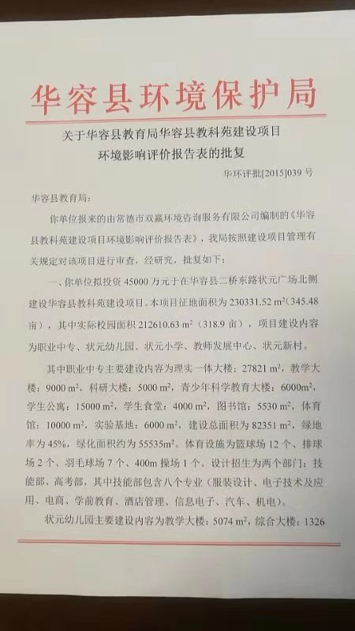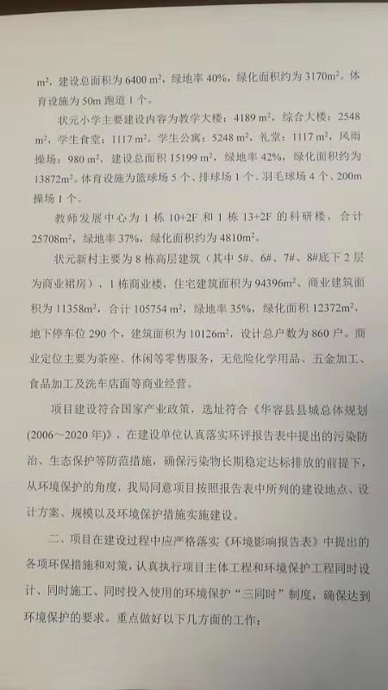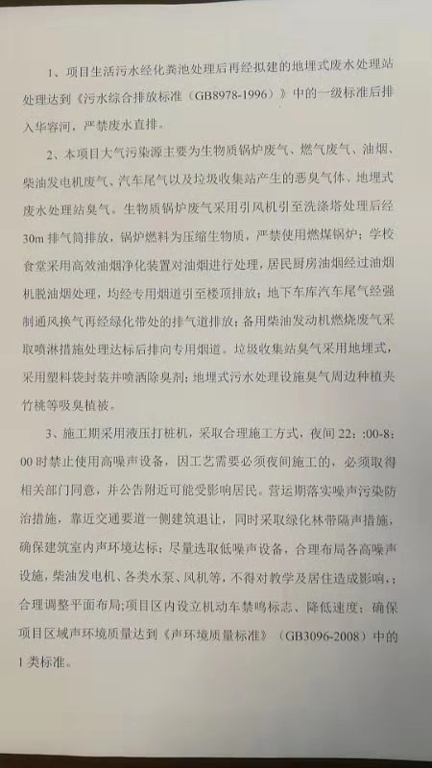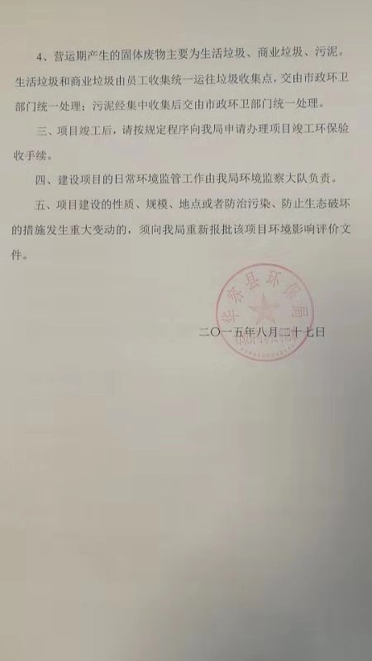
附件2 法人证书
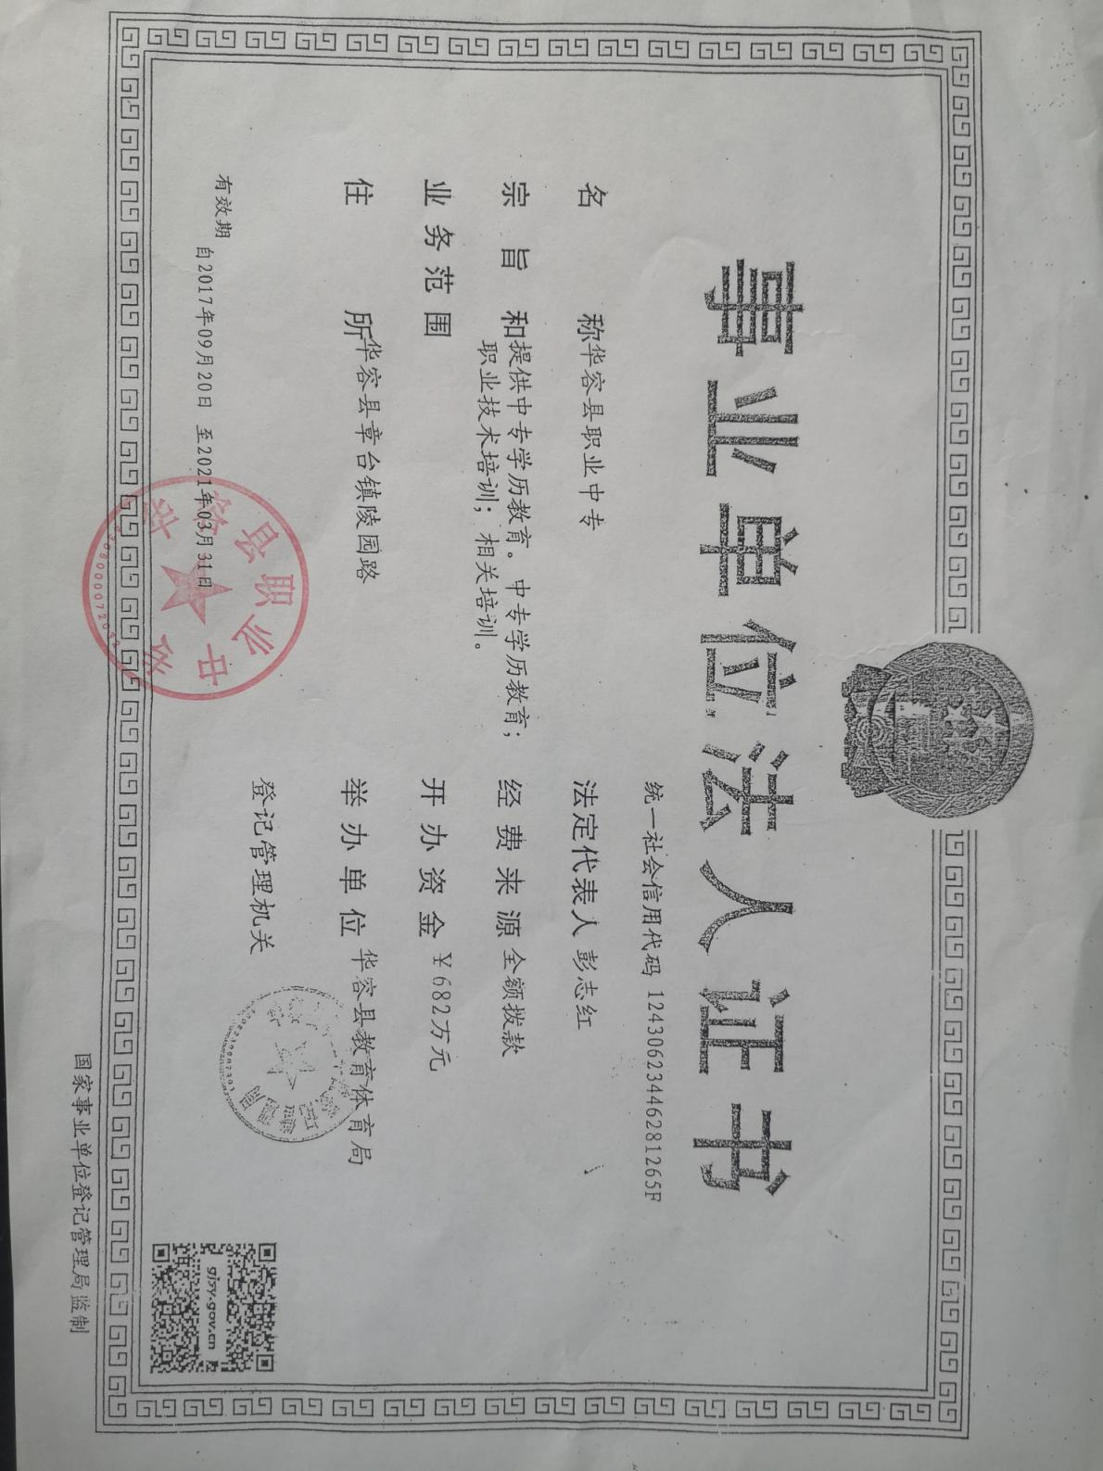
附件3 项目真实性情况说明
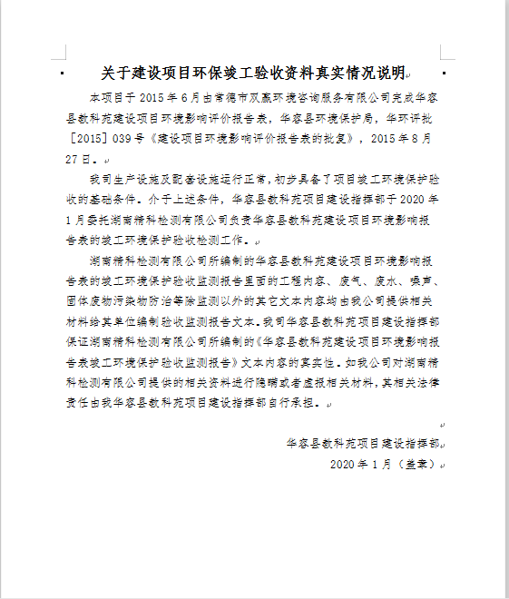
附件4 委托函
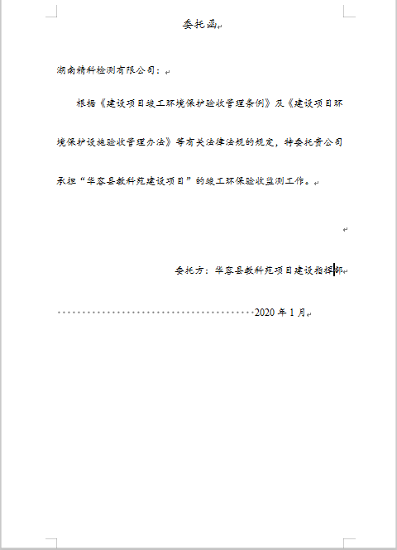

附件5土地使用权证
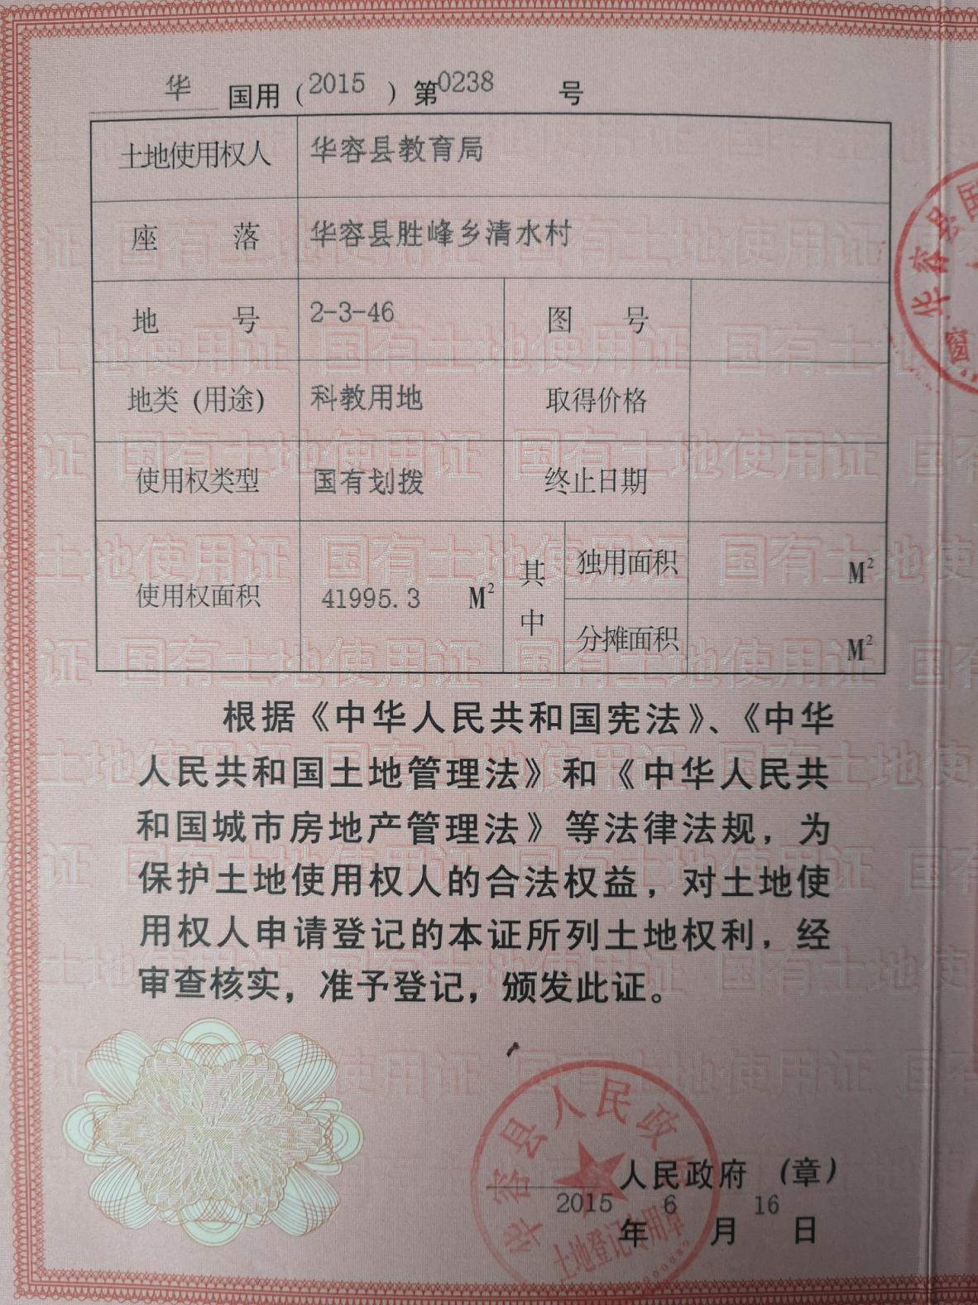

附件6污水处理证明
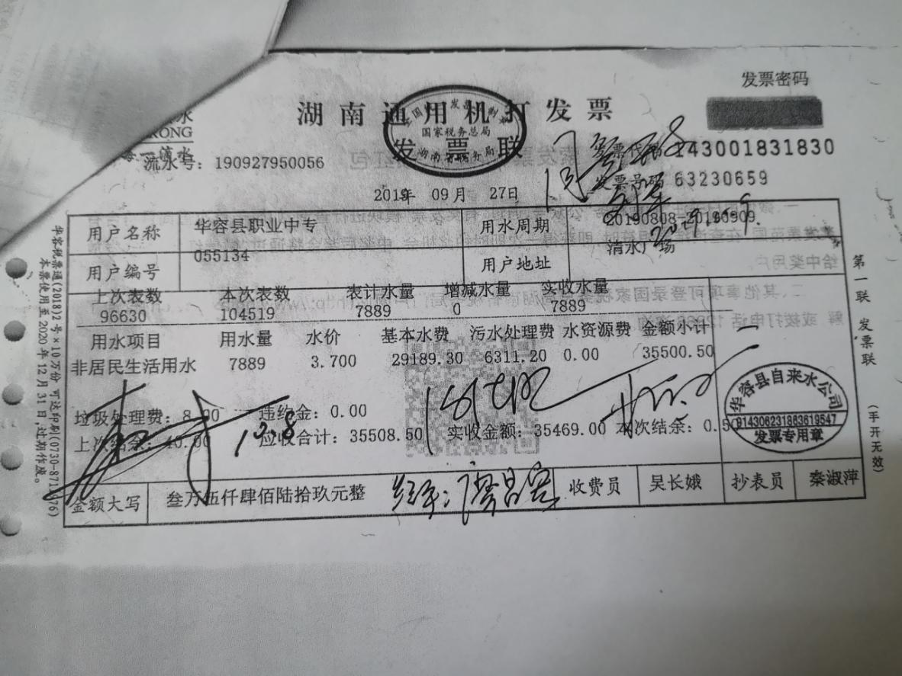
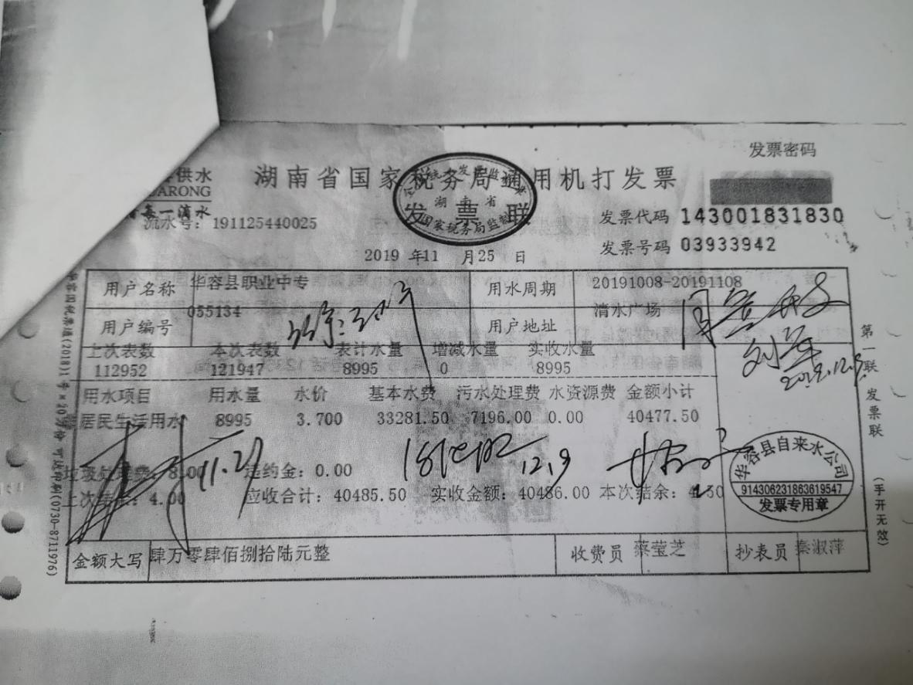

附件7 验收意见及签到表
华容县教科苑建设项目竣工环境保护验收调查表审查意见
华容县教育局建设的华容县教科苑建设项目竣工环境保护验收调查表建议完善以下内容：
1、明确项目实际占地面积，核实绿化面积，明确项目设计建设内容，调查核实实际建设内容，项目名称建议明确为阶段性验收，调查核实是否涉及化学、生物实验室，如有则调查相应的污防措施、危废处置情况。
2、强化区域管网对接情况调查，明确管网对接的污水处理厂名称，补充管网已接通的支撑材料。
3、调査项目区内雨水、污水管网建设、排放口设置情况等，补充项目区内雨污管网建设图。
4、项目未建设生物质锅炉，调查明确项目供热来源。
5、调查核实实际环保投资，补充实际环保投资的支撑材料。

审查专家：陈度怀 张金刚 熊朝辉
2020年2月26日

附件8 公示截图

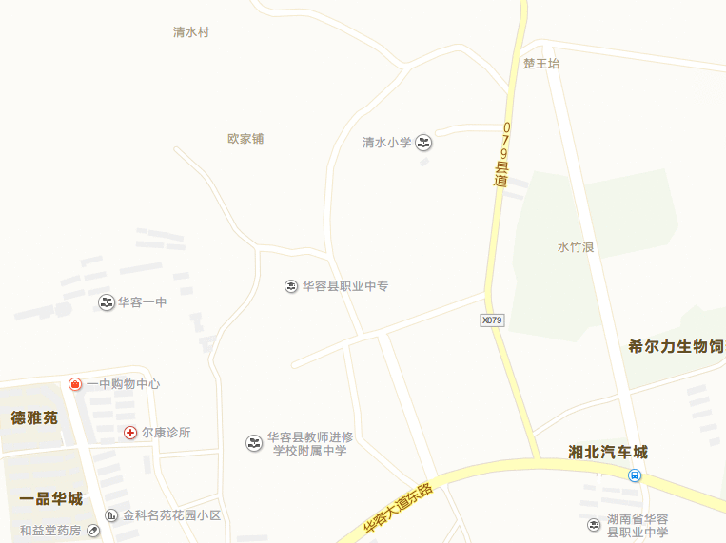
项目所在地

附图1：项目地理位置图
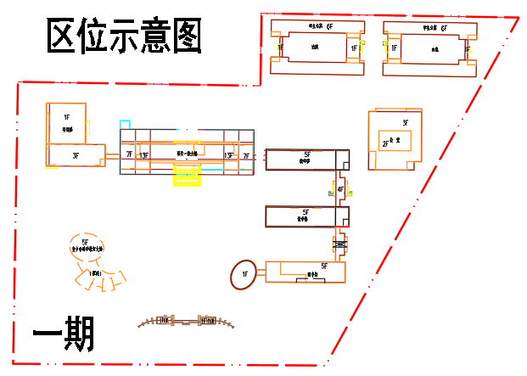
2#
1#
2#
3#
4#
3#
3#
1#
无组织废气
噪声监测点
废水监测点
出水口
图2：项目监测布点图
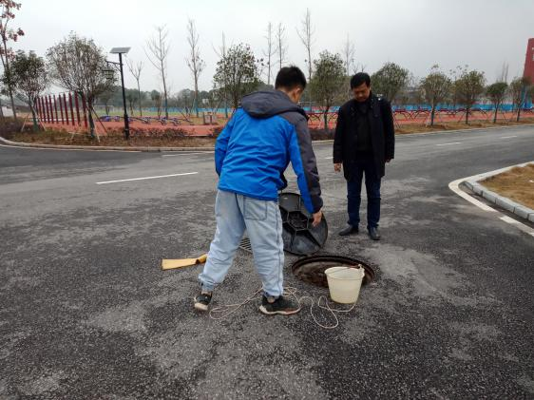 | 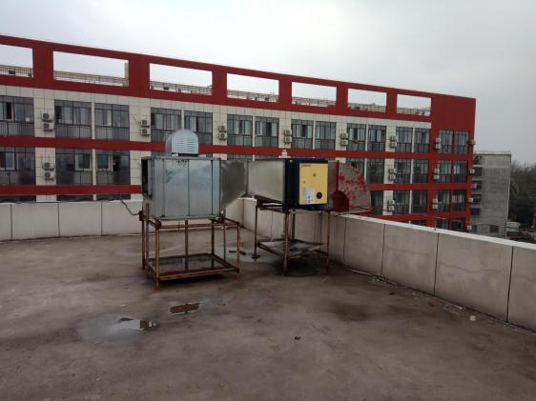
废水出口监测点 | 油烟出口监测点
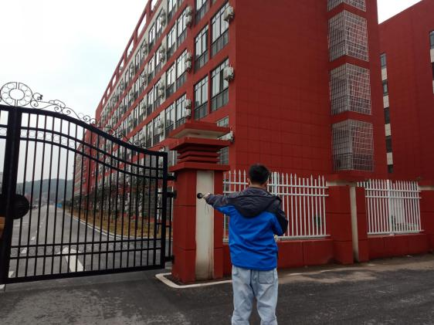 | 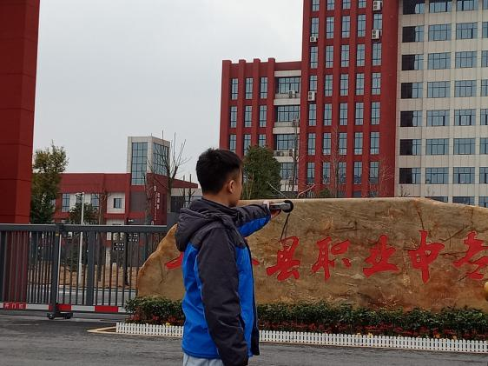
厂界东监测点 | 厂界南监测点
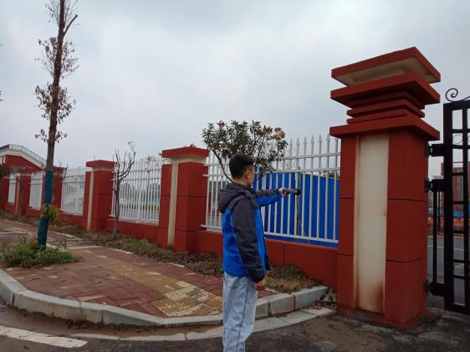 | 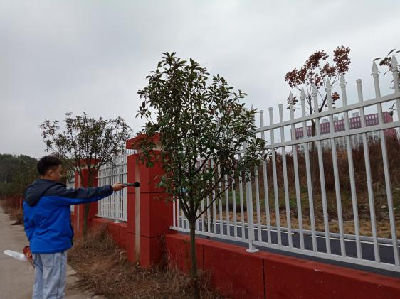
厂界西监测点 | 厂界北监测点
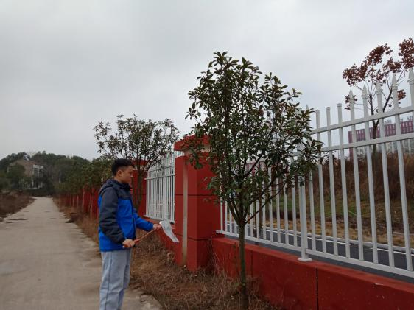 | 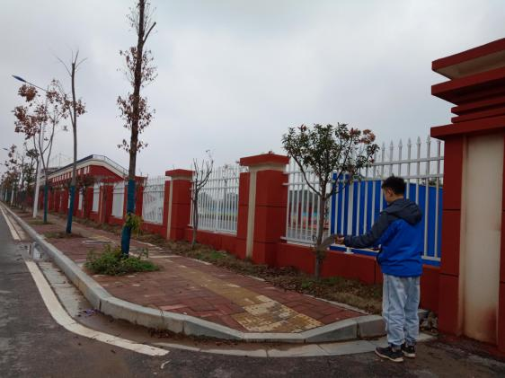
无组织废气上风向 | 无组织废气下风向
附图3：项目现场照片图
附表1 建设项目环境保护竣工验收登记表
填表单位（盖章）： 填表人： 项目经办人：
建设项目 | 项目名称 |  | 华容县教科苑建设项目 |  |  |  |  |  |  |  | 项目代码 |  | / |  | 建设地点 |  |  | 华容县二桥东路状元广场北侧
建设项目 | 行业类别  （分类管理名录） |  | 教育 |  |  |  |  |  |  |  | 建设性质 |  | ☑新建□改扩建□技术改造 |  | 厂区中心地经纬度
建设项目 | 设计生产能力 |  | / |  |  |  |  |  |  |  | 实际生产能力 |  | / |  | 环评单位 |  |  | 常德市双赢环境咨询服务有限公司
建设项目 | 环评文件审批机关 |  | 华容县环境保护局 |  |  |  |  |  |  |  | 审批文号 |  | 华环评批[2015]039号 |  | 环评文件类型 |  |  | 报告表
建设项目 | 开工日期 |  | 2017年1月 |  |  |  |  |  |  |  | 竣工日期 |  | 2018年8月 |  | 排污许可证申领时间 |  |  | /
建设项目 | 环保设施设计单位 |  | / |  |  |  |  |  |  |  | 环保设施施工单位 |  | / |  | 本工程排污许可证编号 |  |  | /
建设项目 | 验收单位 |  | 湖南省华容县职业中专 |  |  |  |  |  |  |  | 环保设施监测单位 |  | 湖南精科检测有限公司 |  | 验收监测时工况（%） |  |  | 大于75%
建设项目 | 投资总概算（万元） |  | 45000万元 |  |  |  |  |  |  |  | 环保投资总概算（万元） |  | 993万元 |  | 所占比例（%） |  |  | 2.21%
建设项目 | 实际总投资（万元） |  | 19000万元 |  |  |  |  |  |  |  | 实际环保投资（万元） |  | 687万元 |  | 所占比例（%） |  |  | 3.62%
建设项目 | 废水治理 |  | 20 | 废气治理  (万元) |  | 27 |  | 噪声治理  （万元） |  | 25 | 固体废物治理 |  | 5 |  | 绿化及生态 |  |  | 600 |  | 其他  （万元） |  | 10
建设项目 | 新增废水处理设施能力设施能力 |  | 300t/d |  |  |  |  |  |  |  | 新增废气处理设施能力 |  | / |  | 年平均工作时间 |  |  | 2400
运营单位 |  |  | 湖南省华容县职业中专 |  |  |  |  |  |  |  | 运营单位社会统一信用代码 |  | 12430623446281265F |  | 验收时间 |  |  | 2020.1
污染  物排  放达  标与  总量  控制（工  业建  设项  目详填） | 污染物 |  | 原有排  放量  (1) |  | 本期工程实际排放浓度(2) |  | 本期工程允许排放浓度(3) |  | 本期工程  产生量  (4) |  | 本期工程自身削减量(5) | 本期工程实际排放量(6) | 本期工程核定排放总量(7) | 本期工程“以新带老”削减量(8) |  | 全厂实际排放总量(9) | 全厂核定排放总量(10) |  | 区域平衡  替代削减量  (11) |  | 排放增减量(12)
污染  物排  放达  标与  总量  控制（工  业建  设项  目详填） | 废水 |  | / |  | 78000 |  | / |  | / |  | / | / | / | / |  | / | / |  | / |  | /
污染  物排  放达  标与  总量  控制（工  业建  设项  目详填） | 化学需氧量 |  | / |  | 156 |  | 500 |  | 12.2 |  | / | 12.2 | 16.9 | / |  | / | / |  | / |  | /
污染  物排  放达  标与  总量  控制（工  业建  设项  目详填） | 氨氮 |  | / |  | 6.66 |  | / |  | 0.52 |  | / | 0.52 | 2.7 | / |  | / | / |  | / |  | /
污染  物排  放达  标与  总量  控制（工  业建  设项  目详填） | 废气 |  | / |  | / |  | / |  | / |  | / | / | / | / |  | / | / |  | / |  | /
污染  物排  放达  标与  总量  控制（工  业建  设项  目详填） | 二氧化硫 |  | / |  | / |  | / |  | / |  | / | / | / | / |  | / | / |  | / |  | /
污染  物排  放达  标与  总量  控制（工  业建  设项  目详填） | 烟尘 |  | / |  | / |  | / |  | / |  | / | / | / | / |  | / | / |  | / |  | /
污染  物排  放达  标与  总量  控制（工  业建  设项  目详填） | 工业粉尘 |  | / |  | / |  | / |  | / |  | / | / | / | / |  | / | / |  | / |  | /
污染  物排  放达  标与  总量  控制（工  业建  设项  目详填） | 氮氧化物 |  | / |  | / |  | / |  | / |  | / | / | / | / |  | / | / |  | / |  | /
污染  物排  放达  标与  总量  控制（工  业建  设项  目详填） | 工业固体废物 |  | / |  | / |  | / |  | / |  | / | / | / | / |  | / | / |  | / |  | /
污染  物排  放达  标与  总量  控制（工  业建  设项  目详填） | 与项目有关其他特征污染物 | SS | / |  | / |  | / |  | / |  | / | / | / | / |  | / | / |  | / |  | /

